**Федеральное государственное бюджетное образовательное учреждение высшего образования "Белгородский государственный технологический университет им. В.Г. Шухова"**

Кафедра программного обеспечения вычислительной техники и

автоматизированных систем.

**Лабораторная работа № 8**

Способы вызова ассемблерных подпрограмм

в языках высокого уровня.

Вариант 13

Выполнил:

Студент группы КБ-211

Коренев Д.Н.

Принял:

Осипов О.В.

*Цель работы:* изучение способов вызова подпрограмм, написанных на разных языках программирования посредством dll-библиотек.

**Задание**

1. Написать и отладить подпрограммы на masm32 в разных стилях вызова для решения задачи соответствующего варианта. Глобальные переменные в подпрограммах использовать не разрешается. Если нужна дополнительная память, выделять её в стеке.

Варианты 8 - 16

Из массива a длиной length скопировать отрицательные числа в массив neg_res, положительные – в массив pos_res. Под массивы neg_res и pos_res в основной программе зарезервировать памяти столько, сколько занимает массив a. Полученные массивы отсортировать. Количество отрицательных чисел записать в выходной параметр neg_count, положительных – в выходной параметр pos_count. Исходный массив a оставить без изменений. Для удобства, можно реализовать в dll-библиотеке отдельную процедуру для сортировки одного массива.

Пример: a = {1, 3, 4, -5, 7, -2, -1, 3, 5, -5}, length = 10;

pos_res = {1, 3, 3, 4, 5, 7} (сортировка по не убыванию);

neg_res = {-1, -2, -5, -5} (сортировка по не возрастанию);

pos_count = 6;

neg_count = 4.

Пузырьковая сортировка по не убыванию.

int sort (int* neg_res, int* a, int length, int* pos_res, int* pos_count).

neg_count возвратить.

bubble_sort_32 proc parr:DWORD, cnt:DWORD

                   push   edi

                   push   esi

                   push   eax

                   push   edx

                   push   ecx

                   push   ebx

                   mov    ebx, cnt

                   sub    ebx, 1

    lbl0:

                   mov    esi, parr

                   xor    edx, edx

                   mov    edi, ebx

    lbl1:

                   mov    eax, [esi]

                   mov    ecx, [esi+4]

                   cmp    eax, ecx

                   jle    lbl2

                   mov    [esi], ecx

                   mov    [esi+4], eax

                   mov    edx, 1

    lbl2:

                   add    esi, 4

                   sub    edi, 1

                   cmp    edi, 0

                   jne    lbl1

                   test   edx, edx

                   jz     lbl3

                   sub    ebx, 1

                   jmp    lbl0

    lbl3:

                   pop    ebx

                   pop    ecx

                   pop    edx

                   pop    eax

                   pop    esi

                   pop    edi

                   ret    8

bubble_sort_32 endp

sort_stdcall_enum proc neg_res:DWORD, a:DWORD, _length:DWORD, pos_res:DWORD,

    pos_count:        DWORD

                      LOCAL  neg_count:DWORD, pos_start:DWORD, neg_start:DWORD

                      push   ebx

                      push   esi

                      push   ecx

    ; Разделить массив на два массива: отрицательные и положительные числа

                      mov    neg_count, 0

                      mov    eax, pos_res

                      mov    pos_start, eax

                      mov    eax, neg_res

                      mov    neg_start, eax

                      mov    eax, a

                      mov    ecx, _length

                      inc    ecx

    _loop:

                      dec    ecx

                      cmp    ecx, 0

                      je     _end

                      mov    esi, dword ptr [eax]

                      cmp    esi, 0

                      jge    _pos

                      jl     _neg

                      jmp    _end

    _pos:

                      mov    ebx, dword ptr [pos_res]

                      mov    dword ptr [ebx], esi

                      add    pos_res, 4

                      add    eax, 4

                      mov    ebx, dword ptr [pos_count]

                      inc    dword ptr [ebx]

                      mov    dword ptr [pos_count], ebx

                      jmp    _loop

    _neg:

                      mov    ebx, dword ptr [neg_res]

                      mov    dword ptr [ebx], esi

                      add    neg_res, 4

                      add    eax, 4

                      inc    neg_count

                      jmp    _loop

    _end:

    ; Сортировка массива положительных чисел

                      mov    ebx, dword ptr [pos_count]

                      push   dword ptr [ebx]

                      push   pos_start

                      call   bubble_sort_32

                      push   neg_count

                      push   neg_start

                      call   bubble_sort_32

                      mov    eax, neg_count

                      pop    ecx

                      pop    esi

                      pop    ebx

                      ret    20

sort_stdcall_enum endp

         push   offset pos_count

         push   offset pos_res

         push   a_len

         push   offset a

         push   offset neg_res

         call   sort_stdcall_enum



sort_cdecl_enum proc c neg_res:DWORD, a:DWORD, _length:DWORD, pos_res:DWORD,

    pos_count:        DWORD

                      LOCAL  neg_count:DWORD, pos_start:DWORD, neg_start:DWORD

                      push   ebx

                      push   esi

                      push   ecx

    ; Разделить массив на два массива: отрицательные и положительные числа

                      mov    neg_count, 0

                      mov    eax, pos_res

                      mov    pos_start, eax

                      mov    eax, neg_res

                      mov    neg_start, eax

                      mov    eax, a

                      mov    ecx, _length

                      inc    ecx

    _loop:

                      dec    ecx

                      cmp    ecx, 0

                      je     _end

                      mov    esi, dword ptr [eax]

                      cmp    esi, 0

                      jge    _pos

                      jl     _neg

                      jmp    _end

    _pos:

                      mov    ebx, dword ptr [pos_res]

                      mov    dword ptr [ebx], esi

                      add    pos_res, 4

                      add    eax, 4

                      mov    ebx, dword ptr [pos_count]

                      inc    dword ptr [ebx]

                      mov    dword ptr [pos_count], ebx

                      jmp    _loop

    _neg:

                      mov    ebx, dword ptr [neg_res]

                      mov    dword ptr [ebx], esi

                      add    neg_res, 4

                      add    eax, 4

                      inc    neg_count

                      jmp    _loop

    _end:

    ; Сортировка массива положительных чисел

                      mov    ebx, dword ptr [pos_count]

                      invoke bubble_sort_32, pos_start, dword ptr [ebx]

                      invoke bubble_sort_32, neg_start, neg_count

                      mov    eax, neg_count

                      pop    ecx

                      pop    esi

                      pop    ebx

                      ret

sort_cdecl_enum endp

         push   offset pos_count

         push   offset pos_res

         push   a_len

         push   offset a

         push   offset neg_res

         call   sort_cdecl_enum

         add    esp, 20



sort_stdcall proc

                      LOCAL  _neg_count:DWORD, _pos_start:DWORD

                      LOCAL  _neg_start:DWORD

                      LOCAL  _neg_res:DWORD, _a:DWORD, _length:DWORD

                      LOCAL  _pos_res:DWORD, _pos_count:DWORD

                      push   ebx

                      push   esi

                      push   ecx

                      mov    eax, dword ptr [esp + 4 + 12*4]

                      mov    _neg_res, eax

                      mov    eax, dword ptr [esp + 8 + 12*4]

                      mov    _a, eax

                      mov    eax, dword ptr [esp + 12 + 12*4]

                      mov    _length, eax

                      mov    eax, dword ptr [esp + 16 + 12*4]

                      mov    _pos_res, eax

                      mov    eax, dword ptr [esp + 20 + 12*4]

                      mov    _pos_count, eax

    ; Разделить массив на два массива: отрицательные и положительные числа

                      mov    _neg_count, 0

                      mov    eax, _pos_res

                      mov    _pos_start, eax

                      mov    eax, _neg_res

                      mov    _neg_start, eax

                      mov    eax, _a

                      mov    ecx, _length

                      inc    ecx

    _loop:

                      dec    ecx

                      cmp    ecx, 0

                      je     _end

                      mov    esi, dword ptr [eax]

                      cmp    esi, 0

                      jge    _pos

                      jl     _neg

                      jmp    _end

    _pos:

                      mov    ebx, dword ptr [_pos_res]

                      mov    dword ptr [ebx], esi

                      add    _pos_res, 4

                      add    eax, 4

                      mov    ebx, dword ptr [_pos_count]

                      inc    dword ptr [ebx]

                      mov    dword ptr [_pos_count], ebx

                      jmp    _loop

    _neg:

                      mov    ebx, dword ptr [_neg_res]

                      mov    dword ptr [ebx], esi

                      add    _neg_res, 4

                      add    eax, 4

                      inc    _neg_count

                      jmp    _loop

    _end:

    ; Сортировка массива положительных чисел

                      mov    ebx, dword ptr [_pos_count]

                      invoke bubble_sort_32, _pos_start, dword ptr [ebx]

                      invoke bubble_sort_32, _neg_start, _neg_count

                      mov    eax, _neg_count

                      pop    ecx

                      pop    esi

                      pop    ebx

                      ret    20

sort_stdcall endp

         push   offset pos_count

         push   offset pos_res

         push   a_len

         push   offset a

         push   offset neg_res

         call   sort_stdcall



sort_cdecl proc c

                      LOCAL  _neg_count:DWORD, _pos_start:DWORD

                      LOCAL  _neg_start:DWORD

                      LOCAL  _neg_res:DWORD, _a:DWORD, _length:DWORD

                      LOCAL  _pos_res:DWORD, _pos_count:DWORD

                      push   ebx

                      push   esi

                      push   ecx

                      mov    eax, dword ptr [esp + 4 + 12*4]

                      mov    _neg_res, eax

                      mov    eax, dword ptr [esp + 8 + 12*4]

                      mov    _a, eax

                      mov    eax, dword ptr [esp + 12 + 12*4]

                      mov    _length, eax

                      mov    eax, dword ptr [esp + 16 + 12*4]

                      mov    _pos_res, eax

                      mov    eax, dword ptr [esp + 20 + 12*4]

                      mov    _pos_count, eax

    ; Разделить массив на два массива: отрицательные и положительные числа

                      mov    _neg_count, 0

                      mov    eax, _pos_res

                      mov    _pos_start, eax

                      mov    eax, _neg_res

                      mov    _neg_start, eax

                      mov    eax, _a

                      mov    ecx, _length

                      inc    ecx

    _loop:

                      dec    ecx

                      cmp    ecx, 0

                      je     _end

                      mov    esi, dword ptr [eax]

                      cmp    esi, 0

                      jge    _pos

                      jl     _neg

                      jmp    _end

    _pos:

                      mov    ebx, dword ptr [_pos_res]

                      mov    dword ptr [ebx], esi

                      add    _pos_res, 4

                      add    eax, 4

                      mov    ebx, dword ptr [_pos_count]

                      inc    dword ptr [ebx]

                      mov    dword ptr [_pos_count], ebx

                      jmp    _loop

    _neg:

                      mov    ebx, dword ptr [_neg_res]

                      mov    dword ptr [ebx], esi

                      add    _neg_res, 4

                      add    eax, 4

                      inc    _neg_count

                      jmp    _loop

    _end:

    ; Сортировка массива положительных чисел

                      mov    ebx, dword ptr [_pos_count]

                      invoke bubble_sort_32, _pos_start, dword ptr [ebx]

                      invoke bubble_sort_32, _neg_start, _neg_count

                      mov    eax, _neg_count

                      pop    ecx

                      pop    esi

                      pop    ebx

                      ret

sort_cdecl endp

         push   offset pos_count

         push   offset pos_res

         push   a_len

         push   offset a

         push   offset neg_res

         call   sort_cdecl

         add    esp, 20



sort_fastcall proc

                      LOCAL  _neg_count:DWORD, _pos_start:DWORD

                      LOCAL  _neg_start:DWORD

                      LOCAL  _neg_res:DWORD, _a:DWORD, _length:DWORD

                      LOCAL  _pos_res:DWORD, _pos_count:DWORD

                      push   ebx

                      push   esi

                      push   ecx

                      mov    _neg_res, eax

                      mov    _a, edx

                      mov    eax, dword ptr [esp + 12 + 10*4]

                      mov    _length, eax

                      mov    eax, dword ptr [esp + 16 + 10*4]

                      mov    _pos_res, eax

                      mov    eax, dword ptr [esp + 20 + 10*4]

                      mov    _pos_count, eax

    ; Разделить массив на два массива: отрицательные и положительные числа

                      mov    _neg_count, 0

                      mov    eax, _pos_res

                      mov    _pos_start, eax

                      mov    eax, _neg_res

                      mov    _neg_start, eax

                      mov    eax, _a

                      mov    ecx, _length

                      inc    ecx

    _loop:

                      dec    ecx

                      cmp    ecx, 0

                      je     _end

                      mov    esi, dword ptr [eax]

                      cmp    esi, 0

                      jge    _pos

                      jl     _neg

                      jmp    _end

    _pos:

                      mov    ebx, dword ptr [_pos_res]

                      mov    dword ptr [ebx], esi

                      add    _pos_res, 4

                      add    eax, 4

                      mov    ebx, dword ptr [_pos_count]

                      inc    dword ptr [ebx]

                      mov    dword ptr [_pos_count], ebx

                      jmp    _loop

    _neg:

                      mov    ebx, dword ptr [_neg_res]

                      mov    dword ptr [ebx], esi

                      add    _neg_res, 4

                      add    eax, 4

                      inc    _neg_count

                      jmp    _loop

    _end:

    ; Сортировка массива положительных чисел

                      mov    ebx, dword ptr [_pos_count]

                      invoke bubble_sort_32, _pos_start, dword ptr [ebx]

                      invoke bubble_sort_32, _neg_start, _neg_count

                      mov    eax, _neg_count

                      pop    ecx

                      pop    esi

                      pop    ebx

                      ret    20

sort_fastcall endp

     push   offset pos_count

     push   offset pos_res

     push   a_len

     mov    edx, offset a

     mov    eax, offset neg_res

     call   sort_fastcall



2. Подпрограммы собрать и скомпилировать в виде dll-библиотеки. Библиотека должна содержать:

подпрограммы в стилях stdcall, cdecl, fastcall, написанные на ассемблере без явного перечисления аргументов в заголовке;

Подпрограммы в стилях stdcall, cdecl, написанные, наоборот, с перечислением аргументов в заголовке подпрограммы.

3. Подключить все подпрограммы из dll-библиотеки к проектам на C# и С++ статическим и динамическим способом. Убедиться в правильности вызова всех подпрограмм.

4. Написать подпрограмму для решения задачи варианта с использованием ассемблерной вставки на языке C++.

int sort_ins(int* neg_res, int* a, int _length, int* pos_res, int* pos_count)

{

int neg_count;

int *pos_start = pos_res, *neg_start = neg_res;

__asm {

mov eax, pos_res

mov pos_start, eax

mov eax, neg_res

mov neg_start, eax

push ebx

push edi

push ecx

; Разделить массив на два массива : отрицательные и положительные числа

mov neg_count, 0

mov eax, a

mov ecx, _length

inc ecx

_loop :

dec ecx

cmp ecx, 0

je _end

mov edi, dword ptr[eax]

cmp edi, 0

jge _pos

jl _neg

jmp _end

_pos :

mov ebx, dword ptr[pos_res]

mov dword ptr[ebx], edi

add pos_res, 4

add eax, 4

mov ebx, dword ptr[pos_count]

inc dword ptr[ebx]

mov dword ptr[pos_count], ebx

jmp _loop

_neg :

mov ebx, dword ptr[neg_res]

mov dword ptr[ebx], edi

add neg_res, 4

add eax, 4

inc neg_count

jmp _loop

_end :

mov ebx, dword ptr[pos_count]

mov eax, neg_count

pop ecx

pop edi

pop ebx

}

bubble_sort_32(neg_start, neg_count);

bubble_sort_32(pos_start, *pos_count);

return neg_count;

}

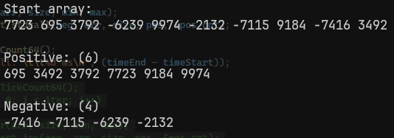

5. Написать подпрограммы для решения задачи варианта с использованием обычного высокоуровнего языка C# и C++ (или любого другого).

void bubbleSort(int array[], int size) {

for (int i = 0; i < size - 1; i++) {

for (int j = 0; j < size - i - 1; j++) {

if (array[j] > array[j + 1]) {

int temp = array[j];

array[j] = array[j + 1];

array[j + 1] = temp;

}

}

}

}

int split(int* neg_res, int* a, int _length, int* pos_res, int* pos_count) {

int neg_count = 0;

for (int i = 0; i < _length; i++) {

if (a[i] < 0) {

neg_res[neg_count] = a[i];

neg_count++;

}

else {

pos_res[*pos_count] = a[i];

*pos_count = *pos_count + 1;

}

}

bubbleSort(neg_res, neg_count);

bubbleSort(pos_res, *pos_count);

return neg_count;

}

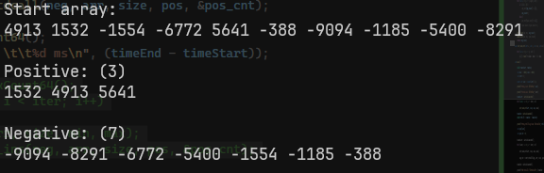

6. Сравнить скорость выполнения полученных подпрограмм на одних и тех же тестовых данных. Для сравнения выбрать:

подпрограмму на ассемблере в masm32 (какую-нибудь одну из пяти), вызываемую из программы на языке C++ или C#; подпрограмму на C#; подпрограмму на C++; подпрограмму на С++ с использованием ассемблерной вставки. Построить на одной плоскости графики зависимости времени выполнения подпрограмм от длины массивов (не менее 10 точек для каждой подпрограммы). Для замера лучше передавать в подпрограммы массивы большой длины. Время замерять в миллисекундах с помощью API-функции GetTickCount(). Проверить, что подпрограммы при одинаковых тестовых данных выдают одинаковый результат. Для заполнения массивов использовать генератор случайных чисел.

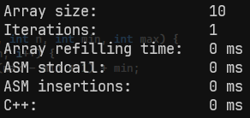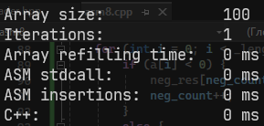

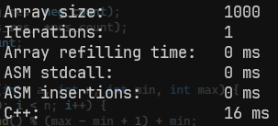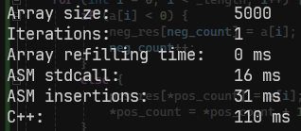

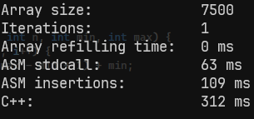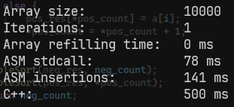

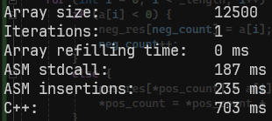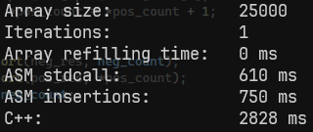

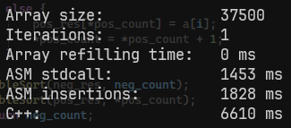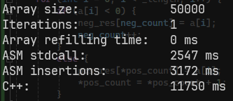

**Вывод:** в ходе лабораторной работы мы изученили способы вызова подпрограмм, написанных на разных языках программирования посредством dll-библиотек.